Медсестра

Описание профессии | Медсестра (медицинская сестра) – специалист в области сестринского дела, профессиональный помощник лечащего врача. Мужской вариант профессии – медбрат.
Качества, необходимые для работы | • точность и внимательность: необходимы для выполнения сложных операций.  • стрессоустойчивость: работа в условиях высокой ответственности и напряжения.  • командная работа: способность эффективно взаимодействовать с другими специалистами.  • эмпатия: умение поддерживать пациентов и их семьи.  • постоянное обучение: готовность к обновлению знаний о новых методах и технологиях.
Предметы в школе, которые требуют усиленного (углубленного) изучения | Балл аттестата
Где можно получить профессию  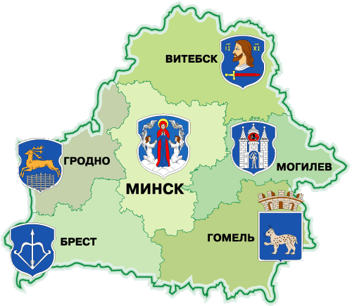 | УО ССО (колледжи)  - УО "Белорусский государственный медицинский колледж" - Сестринское дело - дн. - >>>  - УО "Минский государственный медицинский колледж" - Сестринское дело - дн. - >>>  - УО "Витебский государственный медицинский колледж имени академика И.П. Антонова" - Сестринское дело - дн. - >>>  - УО "Оршанский государственный медицинский колледж" - Сестринское дело - дн. - >>>  - УО "Брестский государственный медицинский колледж" - Сестринское дело - дн. - >>>  - УО "Пинский государственный медицинский колледж" - Сестринское дело - дн. - >>>  - УО "Гомельский государственный медицинский колледж" - Сестринское дело - дн. - >>>  - УО "Мозырский государственный медицинский колледж" - Сестринское дело - дн. - >>>  - УО "Гродненский государственный медицинский колледж" - Сестринское дело - дн. - >>>  - УО "Слонимский государственный медицинский колледж" - Сестринское дело - дн. - >>>  - УО "Борисовский государственный медицинский колледж" - Сестринское дело - дн. - >>>  - УО "Молодечненский государственный медицинский колледж имени И.В. Залуцкого" - Сестринское дело - дн. - >>>  - УО "Слуцкий государственный медицинский колледж имени С.И.Шкляревского" - Сестринское дело - дн. - >>>  - УО "Могилёвский государственный медицинский колледж" - Сестринское дело - дн. - >>>  - УО "Бобруйский государственный медицинский колледж" - Сестринское дело - дн. - >>>  - УО "Полоцкий государственный медицинский колледж имени Героя Советского Союза З.М.Туснолобовой-Марченко" - Сестринское дело - дн. - >>>
Применение профессии | Медсестра может работать в поликлиниках, больницах, санаториях, стоматологиях, косметологических кабинетах, госпиталях и других медицинских учреждениях. Имея соответствующие документы и сертификаты, устроиться на работу довольно просто. В какой-то мере это связано с большой текучкой кадров.
Преимущества профессии | - Помощь людям  Медсестры много времени проводят с пациентами, помогают им поправиться. Понимание того, что благодаря твоим действиям человек снова здоров, приносит моральное удовлетворение.  - Востребованность  Медсестры нужны в любом медицинском учреждении любого населенного пункта.  - Доступность образования  Учебные заведения, где обучают на медсестер, есть практически в каждом городе. На этом направлении много бюджетных мест.
Недостатки профессии | - Низкая зарплата  Зарплата медсестер довольно скромная, а объем работы очень большой.  - График работы  Медсестры работают по неудобному графику, в нем есть ночные смены и суточные дежурства.  - Тяжелый труд  Работа медсестры требует постоянной концентрации внимания, умственных, а часто и физических усилий. Она связана с не очень приятными процедурами, например с клизмами. Также существует риск заразиться какой-нибудь инфекцией.  - Риск эмоционального выгорания
Реклама | Медсестра: сердце медицины.    

